**人民防空警报设施专用房标识标牌制作项目**

**项目编号：招案2024-3544**

**招 标 文 件**

**招 标 人：上海市国防动员办公室**

**招标代理机构：上海中世建设咨询有限公司**

**2024年10月**

**目录**

投标人须知前附表

第一部分 招标公告

第二部分 投标人须知

第三部分 采购需求

第四部分 合同条款

第五部分 评标办法

第六部分 格式附件

**投标人须知前附表**

|  |  |  |
| --- | --- | --- |
| 序号 | 内容 | 说明与要求 |
| 1 | 项目名称 | 人民防空警报设施专用房标识标牌制作项目 |
| 2 | 项目编号 | 招案2024-3544 |
| 3 | 预算金额 | 本项目预算金额：人民币60万元；  注：超出本项目预算金额的报价，将作无效报价处理。 |
| 4 | 采购资金的支付方式、时间、条件 | （1）合同签订完成后支付合同价30%；  （2）标识标牌通过验收并完成已审批建设完成并交付使用的60个警报设施专用房设置点的相关480块人民防空警报设施专用房标识标牌安装后支付合同价70%； |
| 5 | 招标概述 | 本项目已具备采购条件，进行招标采购。 |
| 6 | 招标方式 | 公开招标 |
| 7 | 招标人 | 单位名称：上海市国防动员办公室  地 址：上海市复兴中路593号  联 系 人：庾哲辰  电 话：021-24028806 |
| 8 | 招标代理机构 | 单位名称：上海中世建设咨询有限公司  地 址：上海市普陀区曹杨路528弄35号（中世办公楼）  邮 编：200063  联 系 人：陈奕远、张佳敏、张昱璇  电 话：021-52555817  传 真：021-52555815  邮 箱：chenyiyuan@cwcc.net.cn |
| 9 | 包件 | □适用  不适用 有关包件的所有条款均不适用本项目 |
| 10 | 招标内容 | 人民防空警报设施专用房标识标牌制作，具体内容详见招标文件第三部分—采购需求 |
| 11 | 是否采购进口产品 | 不接受  接受，进口产品是指通过中国海关报关验放进入中国境内且产自境外的产品。 |
| 12 | 项目完成时间 | 合同签订后45天内完成所有工作内容 |
| 13 | 交付地点 | 招标人指定地点 |
| 14 | 报价货币 | 投标文件的报价采用人民币报价。 |
| 15 | 投标人资格要求 | 1.满足《中华人民共和国政府采购法》第二十二条规定；  2.落实政府采购政策需满足的资格要求：本次招标若符合政府强制采购节能产品、鼓励环保产品、扶持福利企业、促进残疾人就业、促进中小企业发展、支持监狱和戒毒企业等政策，将落实相关政策。  3.本项目的特定资格要求：  1）未被“信用中国”（www.creditchina.gov.cn）、中国政府采购网（www.ccgp.gov.cn）列入失信被执行人、重大税收违法案件当事人名单、政府采购严重违法失信行为记录名单；  2）本项目面向大、中、小、微型企业，事业单位、社会组织等各类供应商采购。 |
| 16 | 是否专门面向中小企业采购 | 是 本项目专门面向中小企业采购，所有供应商不享受价格分优惠政策（详见第五部分 评标办法）  否 本项目面向大、中、小、微型企业，事业法人等各类供应商采购，小微企业享受价格分优惠政策。（详见第五部分 评标办法） |
| 17 | 采购标的对应的中小企业划分标准所属行业 | 工业 |
| 18 | 是否接受联合投标 | 不接受  □接受 |
| 19 | 公告发布媒体 | 中国政府采购网（http://www.ccgp.gov.cn） |
| 20 | 招标文件领取  时间、地点 | 时间：2024年10月29日起至2024年11月5日，每天上午 9 时至 11 时， 下午 13 时至 16时（北京时间，双休、节假日除外）  地点：上海市曹杨路528弄35号（中世办公楼）5楼办公室  招标文件售价：人民币500元/本（售后不退） |
| 21 | 现场踏勘 | ☑不组织  组织 |
| 22 | 提问方式 | 书面提问（须加盖投标人公章） |
| 23 | 招标答疑会  时间、地点 | 时间：如有，另行书面通知  地点：上海市曹杨路528弄35号（中世办公楼）会议室 |
| 24 | 领取  补充招标文件  时间、地点 | 时间：另行安排（如有）  地点：上海市曹杨路528弄35号（中世办公楼）会议室  （如有，将以书面形式统一发放所有投标人） |
| 25 | 接收质疑的方式及联系方式 | 投标人应在法定质疑期内一次性提出针对同一采购程序环节的质疑，质疑函应以书面形式递交至招标代理公司（须由法定代表人、主要负责人或其授权代表签字或者盖章，并加盖投标人公章）  联系方式详见本表第8项 |
| 26 | 投标有效期 | 投标截止之日起90日历日 |
| 27 | 投标保证金 | 投标保证金金额：**人民币12000元整**  保证金递交截止时间：同投标截止时间，以保证金实际到账为准。  递交地点：上海曹杨路528弄35号中世办公楼  递交方式：转账、汇款、支票或招标代理机构接受的其他非现金方式。  为确保保证金在递交截止时间前到账，通过转账、汇款、支票方式递交保证金的投标人，应在投标截止时间前完成保证金支付，保证金有效期应与投标有效期一致。  投标保证金汇款账号：  户 名：“上海中世建设咨询有限公司（专项帐户）”  开户银行：上海银行愚园路支行  帐 号：31641803001602577  注：1、上述户名须完整填写，包含后面（专项帐户），其中帐户的“帐”字。错字、漏字将会导致汇款不成功而无法及时缴纳保证金。  **2、银行转账时“备注栏”须注明项目编号及资金用途，例：“招案2024-3544，投标保证金”** |
| 28 | 开始接收投标文件、投标截止  时间及递交地点 | **开始接收投标文件时间：2024年11月19日9:30**  **投标截止时间：2024年11月19日10:00**  **投标文件递交地点：上海市曹杨路528弄35号（中世办公楼）会议室** |
| 29 | 开标会  时间、地点 | **时间：同投标截止时间**  **地点：上海市曹杨路528弄35号（中世办公楼）会议室** |
| 30 | 投标文件的组成 | 投标文件应包括下列部分：  1）投标书（附件1）；  2）法定代表人等资格证明书（附件2）；  3）授权委托书（附件3）；  4）开标一览表（附件4）；  5）投标报价明细表（附件5）；  6）货物/服务报告（附件6）；  7）采购需求偏离表（附件7）；  8）资格证明文件（附件8）；  9）中小企业声明函（附件9）；  10）残疾人福利性单位声明函(如有)（见附件10）；  11）投标人认为需加以说明的其他内容。 |
| 31 | 投标文件格式 | 投标人应按招标文件中提供的投标文件格式，填写投标书、法定代表人等资格证明书、授权委托书、开标一览表、投标报价明细表、货物/服务报告、采购需求偏离表、资格证明文件、中小企业声明函、残疾人福利性单位声明函(如有)等（详见第六部分 格式附件）。 |
| 32 | 投标文件份数 | 正本1份、副本4份、U盘（电子版）  （U盘内存入投标文件word版、盖章后pdf扫描件，且须保证能正常读取。电子版仅作归档使用，不一致处以纸质正本为准。） |
| 33 | 评标方法 | 综合评分法 |
| 34 | 如发生此列情况之一，投标人的投标将被拒绝 | 1）未按规定获取招标文件的；  2）投标人名称与报名时不一致的；  3）未在投标截止时间前递交的投标文件；  4）未符合招标文件第二部分投标人须知第19.1条规定的。 |
| 35 | 代理服务费支付 | 本项目中标人在领取中标通知书的同时一次性向招标代理机构支付下述费用：中标人按中标金额100万元以内部分1.5%再下浮15%向招标代理机构支付。按上述计费标准，若中标服务费低于5000元，则按5000元计取。 |
| 36 | 政府采购政策落实 | 本次招标若符合政府强制采购节能产品、鼓励环保产品、扶持福利企业、促进残疾人就业、支持中小微企业、支持监狱和戒毒企业等政策，将落实相关政策。 |
| 37 | 其他 | **1、开标（投标截止时间）后，招标代理机构将在信用中国（www.creditchina.gov.cn）、中国政府采购网中“政府采购严重违法失信行为信息记录”（www.ccgp.gov.cn/cr/list）对参与开标会的投标人进行信息查询、截图留存，确认投标人截至投标截止时间前三年内，是否被列入失信被执行人、重大税收违法案件当事人名单、政府采购严重违法失信行为记录名单及其他不符合《中华人民共和国政府采购法》第二十二条规定条件等，若存在上述情况将拒绝其参与政府采购活动。**  **两个以上的自然人、法人或者其他组织组成一个联合体，以一个供应商的身份共同参加政府采购活动的，应当对所有联合体成员进行信用记录查询，联合体成员存在不良信用记录的，视同联合体存在不良信用记录。**  **2、本项目采购金额未达到本市政府采购限额标准，不属于政府采购法调整范围，不适用政府采购质疑、投诉等相关规定。** |

**第一部分**

**招标公告**

**第一部分** **招标公告**

项目概况

人民防空警报设施专用房标识标牌制作项目招标项目的潜在投标人应在上海市曹杨路528弄35号（中世办公楼）5楼办公室或微信领取招标文件，并于**2024年11月19日10:00**（北京时间）前递交投标文件。

一、项目基本情况

项目编号：招案2024-3544

项目名称：人民防空警报设施专用房标识标牌制作项目

预算金额：人民币60万元

最高限价：人民币60万元

采购需求：人民防空警报设施专用房标识标牌制作，具体内容详见招标文件第三部分—采购需求

合同履行期限：合同签订后45天内完成所有工作内容

本项目（不接受）联合体投标。

二、申请人的资格要求：

1.满足《中华人民共和国政府采购法》第二十二条规定；

2.落实政府采购政策需满足的资格要求：本次招标若符合政府强制采购节能产品、鼓励环保产品、扶持福利企业、促进残疾人就业、促进中小企业发展、支持监狱和戒毒企业等政策，将落实相关政策。

3.本项目的特定资格要求：

1）未被“信用中国”（www.creditchina.gov.cn）、中国政府采购网（www.ccgp.gov.cn）列入失信被执行人、重大税收违法案件当事人名单、政府采购严重违法失信行为记录名单；

2）本项目面向大、中、小、微型企业，事业单位、社会组织等各类供应商采购。

三、获取招标文件

1、时间：2024年10月29日至2024年11月5日，每天上午9时至11时，下午13时至16时（北京时间，法定节假日除外）

2、地点：上海市曹杨路528弄35号（中世办公楼）5楼办公室或微信领取

3、方式：现场或微信获取，需提交的资料：授权委托书及被授权人身份证。文件领取步骤:供应商关注“中世建咨”微信公众号，主界面右下角点击“领取文件“，按提示领取并下载采购文件。

4、人民币500元/本，售后不退。

四、提交投标文件截止时间、开标时间和地点

提交投标文件截止时间：**2024年11月19日10:00**（北京时间）

开标时间：**2024年11月19日10:00**

地点：上海市曹杨路528弄35号（中世办公楼）二楼会议室

五、公告期限

自本公告发布之日起5个工作日。

六、其他补充事宜

/

七、对本次招标提出询问，请按以下方式联系。

1.招标人信息

名称：上海市国防动员办公室

地址：上海市复兴中路593号

联系方式：庾哲辰021-24028806

2.采购代理机构信息

名称：上海中世建设咨询有限公司

地 址：上海市普陀区曹杨路528弄35号（中世办公楼）

联系方式：陈奕远、张佳敏、张昱璇 021-52555817

3.项目联系方式

项目联系人：陈奕远、张佳敏、张昱璇

电 话：021-52555817

**第二部分**

**投标人须知**

**第二部分**

**投标人须知**

**说明**

1．概述

1．1本招标文件仅适用于《招标公告》和《投标人须知》前附表中所述采购项目的招标采购。

1．2招标文件的解释权属于《招标公告》和《投标人须知》前附表中所述的招标人、招标代理机构。

1．3参与招标投标活动的所有各方，对在参与招标投标过程中获悉的国家、商业和技术秘密以及其它依法应当保密的内容，均负有保密义务，违者应对由此造成的后果承担全部法律责任。

2.定义

2．1“招标项目”系指招标人在招标文件里描述的所需采购的货物/服务。

2．2“货物”系指投标人按招标文件规定，须向招标人提供的各种形态和种类的物品，包括一切设备、产品、机械、仪器仪表、备品备件、工具、手册等有关技术资料和原材料等，以及其所提供货物相关的运输、就位、安装、调试、技术协助、校准、培训、技术指导以及其他类似的义务。

2．3“服务”系指招标文件规定投标人承担的各类专业服务，包含但不限于产品设计开发、产品交付、安装调试、质量检测、技术指导、售后服务、专业劳务服务和其他类似的义务。

2．4“招标人”系指《投标人须知》前附表中所述的组织。

2．5“投标人”系指从招标人处按规定获取招标文件，并按照招标文件向招标人提交投标文件的供应商。但单位负责人为同一人或者存在直接控股、管理关系的不同供应商，不得参加同一合同项下的政府采购活动。为采购项目提供整体设计、规范编制或者项目管理、监理、检测等服务的供应商，不得再参加该采购项目的其他采购活动。

2．6 “中标人”系指中标的投标人。

2．7 “乙方”系指中标并向招标人提供货物/服务的投标人。

3合格的投标人

3.1 符合《招标公告》和《投标人须知》前附表中规定的合格投标人所必须具备的资质条件和特定条件。特定条件是指对投标人的财务要求、诚信要求以及其他要求等。

3．2《招标公告》和《投标人须知》前附表规定接受联合体投标的，除应符合本章第3．1项要求外，还应遵守以下规定：

（1）联合体各方应提供已签订的联合体协议书，明确主投标人和各方权利义务；

（2）由同一专业的投标人组成的联合体，按照资质等级较低的投标人确定联合体资质等级；

（3）招标人根据招标项目的特殊要求规定投标人特定条件的，联合体各方中至少应当有一方符合招标采购规定的特定条件。

（4）联合体各方不得再以自己名义单独或参加其他联合体在同一招标采购项目中投标。

3.3投标人应遵守国家有关的法律、法规和管理办法。

4. 投标费用

4.1无论投标过程中的做法和结果如何，投标人自行承担所有与参加投标有关的全部费用，招标人在任何情况下均无义务和责任承担这些费用。

**招标文件**

5. 招标文件的组成

5.1 招标文件用以阐明所需货物/服务、招标投标程序和合同条款。招标文件由下述部分组成：

（1）投标人须知前附表；

（2）招标公告；

（3）投标人须知；

（4）采购需求；

（5）合同条款；

（6）评标办法；

（7）格式附件。

5.2 除非有特殊要求，招标文件不单独提供招标货物或提供服务所在地点的自然环境、气候条件、公用设施等情况，投标人被视为熟悉上述与履行合同有关的一切情况。

5.3 投标人应认真阅读招标文件中所有的事项、格式、条款和规范等要求。如果没有按照招标文件要求提交全部资料，或者投标文件没有对招标文件作出实质性响应，该投标有可能被拒绝或评定为无效投标，其风险应由投标人自行承担。

6. 招标文件的澄清

6.1 投标人对招标文件如有疑点，可要求澄清，应按前附表规定以书面形式（必须加盖投标人单位公章）通知到招标代理机构或招标人。招标代理机构或招标人将视情况确定采用适当方式予以澄清或以书面形式予以答复，并在其认为必要时，将不标明疑问来源的书面答复发给已购买招标文件的每一投标人。

7. 招标文件的修改

7.1 在投标截止日期前的任何时候，无论出于何种原因，招标人可主动或在解答投标人提出的问题时对招标文件进行修改。

7.2 招标文件的修改将以书面形式通知所有购买招标文件的投标人，招标文件修改后发布的补充文件为招标文件的一部分，对投标人具有约束力。

7.3 为使投标人在编写投标文件时，有充分时间为招标文件的修改部分进行研究，招标代理机构可以酌情延长投标日期，并以书面形式通知已购买招标文件的每一投标人。

**投标文件的编写**

8. 编写要求

8.1 投标人应仔细阅读招标文件的所有内容，按招标文件的要求提供投标文件，以使其投标对招标文件的实质性要求作出完全响应。

9. 投标的语言及计量单位

9.1 投标文件、投标交换的文件和来往信件，应以简体中文书写。

9.2 除在招标文件中另有规定外，计量单位应使用中华人民共和国法定计量单位。

10. 投标文件的组成

10.1 投标文件应包括：详见前附表

11. 投标文件格式

11.1 投标人应按招标文件前附表规定填写投标文件格式。

12. 投标报价

12.1 投标人应按招标文件中所附格式填写投标单价和投标总价。如果单价与总价不符，以单价为准。招标人不接受有任何选择的报价。

12.2开标一览表是为了便于招标人开标，开标一览表内容在开标时将当众唱出。开标一览表的投标总价应与投标报价明细表的投标总价一致，不一致时以开标一览表内容为准。

12.3最低投标报价不能作为中标的唯一保证。

12.4投标人应在投标报价明细表上标明对本项目投标内容的单价和总价。

12.4.1总价中不得包含招标文件要求以外的内容，否则评标时不予核减。

12.4.2总价中不得缺漏招标文件所要求的内容，否则评标时将其他有效投标人中该项缺漏内容的最高投标报价计入其评标总价。

12.4.3若缺漏招标文件内容的投标人最终中标，缺漏项仍然为投标人的合同范围，并且不得增加合同价。但缺漏招标文件所要求的内容达到一定比例或缺漏某些关键内容的，评标委员会有权认定为非实质性响应投标。

13. 投标货币：投标文件的报价采用前附表所述货币进行报价。

14. 投标人资格的证明文件

14.1 投标人必须提交证明其有资格进行投标和有能力履行合同的文件，作为投标文件的一部分。

14.1.1投标人具有履行合同所需的财务、技术、开发等项目实施能力；

14.1.2投标人应有能力履行招标文件文件中合同条款和采购需求规定的由乙方履行的开发、供货、安装、调试、保修（应提供使用售后服务承诺）和其他专业技术服务的义务。

15. 投标货物/服务符合招标文件规定的技术响应文件

15.1投标人必须依据招标文件中招标项目要求及采购需求，提交证明其拟供货物/服务符合招标文件规定的技术响应文件，作为投标文件的一部分。

15.2 上述文件可以是文字资料、图纸和数据。

16.投标保证金

16.1 本次投标保证金额：详见前附表

16.2 投标保证金用于保护本次招标免受因投标人的行为而引起的风险。

16.3 **投标保证金应以转账、汇款、支票或招标代理机构同意接受的其他非现金方式递交，投标人应在招标文件规定的时间内递交投标保证金，并确保已如数到账。**

16.4 保证金有效期应与投标有效期一致。

16.5 未按规定提交投标保证金的投标，将被视为无效投标，招标人将予以拒绝。

16.6未中标投标人的投标保证金，将按投标人须知28.4款予以无息退还。

16.7中标投标人的投标保证金，在合同签订后5个工作日内予以无息退还。

16.8投标人在投标截止时间前撤回已提交的投标文件的，自收到投标人书面撤回通知之日起5个工作日内，退还已收取的投标保证金，但因投标人自身原因导致无法及时退还的除外。

16.9发生以下情况投标保证金将被没收：

16.9.1开标后投标人在投标有效期内撤回投标；

16.9.2中标人未能按招标文件规定签订合同。

17. 投标有效期

17.1本项目投标有效期详见前附表。

17.2特殊情况下，招标人可于投标有效期满之前要求投标人同意延长有效期，要求与答复均应为书面形式。投标人可以拒绝上述要求而其投标保证金不被没收。对于同意该要求的投标人，既不要求也不允许其修改投标文件，但将要求其相应延长投标保证金的有效期，有关退还和没收投标保证金的规定在投标有效期的延长期内继续有效。

18. 投标文件的签署及规定

18.1 投标文件正本和所有副本须用不褪色的墨水书写或打印，并装订成册。

18.2 投标文件须在每一份文件封面或扉页明确注明“正本”或“副本”字样，一旦正本和副本有差异，以正本为准。投标文件数量详见前附表。

18.3投标文件的书写应清楚工整，除投标人对错处做必要修改外，投标文件中不许有加行、涂抹或改写。若有修改须由投标人法定代表人或法定代表人委托的投标代理人签字或盖章。

18.4投标文件不得字迹潦草、表达不清、未按要求填写或可能导致非唯一理解。

18.5本项目不接受以电报、电话、传真形式递交的投标文件。

18.6投标文件正本和副本应在封面或扉页加盖公章。招标文件规定签章处应加盖对应要求的投标单位公章、投标单位法定代表人或法定代表人委托的投标代理人的签字或印章。

**投标文件的递交**

19. 投标文件的密封和标记

19.1 投标文件递交时必须密封包装。

19.2 每份书面投标文件建议胶装成册，并注明正本或副本及项目名称、编号等字样。

19.3投标文件外包装上需注明“项目名称、编号、投标人名称、地址、电话和传真”等

字样，如果正本与副本存在差异，以正本为准（投标文件恕不退还）。

20. 递交投标文件的截止时间

20.1所有投标文件须按前附表规定时间、地点递送。

20.2出现第7.3款因招标文件的修改推迟投标截止日期时，则按招标代理机构修改通知规定的时间递交。

21. 迟交的投标文件

21.1 招标代理机构将拒绝在投标截止时间后收到的投标文件。

22. 投标文件的修改和撤销

22.1 投标人在提交投标文件后可对其投标文件进行修改或撤销，但招标代理机构须在投标截止时间之前收到该修改或撤销的书面通知，该通知须有投标人法定代表人或法定代表人委托的投标代理人签字或盖章。

22.2 投标人对投标文件修改的书面材料或撤销的通知应按第18条和19条规定进行编写、密封、标注和递送，并注明“修改投标文件”或“撤销投标”字样。

22.3 投标截止时间以后不得修改投标文件。

22.4 投标人不得在开标时间起至投标文件有效期期满前撤销投标文件。

**开标和评标**

23. 开标

23.1招标代理机构将在招标文件中规定的日期、时间和地点组织开标，投标人可派代表参加。招标代理机构将在开标时宣读并记录各投标人投标文件开标一览表内容（即投标人名称、投标价格、价格折扣等其他主要内容）。投标人法定代表人或委派的授权代表应在招标代理机构编制的开标记录表上对已宣读、记录的内容进行签字确认。对于未宣读的投标价格、价格折扣和招标文件允许提供的备选投标方案等实质内容，评标时不予承认。

23.2开标时，投标人代表人如系法定代表人则须交验法定代表人证明及本人有效身份证明文件的原件，如系委托的投标代理人则必须交验法定代表人委托书及本人有效身份证明文件的原件。

23.3开标时，由投标人或者其推选的代表检查投标文件的密封情况，经确认无误后，由招标代理机构工作人员当众拆封，宣读正本“开标一览表”内容，以及招标代理机构认为合适的其他内容并记录。

23.4 投标人未参加开标的，视同认可开标结果。

24. 评标委员会

24.1 招标人、招标代理机构将根据招标货物/服务的特点，依法组建评标委员会，其成员由技术、经济等方面的专家和招标人的代表组成，其中外聘专家人数不少于评标委员会总人数的2/3。评标委员会对投标文件进行审查、质疑、评估和比较。

24.2 评标期间，如有需要投标人应派代表参加询标。

25. 对投标文件的审查和响应性的确定

25.1 在对投标文件进行详细评估之前，评标委员会将依据投标人提供的证明文件审查投标人的技术、开发等项目实施能力。

25.2 评标委员会将确定投标是否对招标文件的实质性要求做出完全响应，而没有重大偏离。完全响应的投标是指投标符合招标文件的所有条款、条件和规定，且没有重大偏离或保留。重大偏离或保留系指影响到招标文件规定的采购范围、质量和进度，或限制了买方的权力和投标人的义务的规定，而纠正这些偏离将影响到其他提交实质性响应投标的投标人的公平竞争地位。

25.3 评标委员会判断投标文件的响应性仅基于投标文件本身而不靠外部证据。

25.4 评标委员会将确定非实质性响应的投标为无效投标，投标人不能通过修正或撤销不符之处而使其投标成为实质性响应的投标。

25.5 在得到评标委员会的认可后，投标人可以修改投标中不构成重大偏离的微小的、非正规的、不一致或不规则细微偏离，但这些补正不能对其他供应商造成不公平的结果。

25.6 评标委员会对确定为实质性响应的投标文件进行审核，如有计算错误或其它错误，须按如下原则进行调整：

（1）开标一览表内容与报价明细表金额及投标文件其他部分内容不一致的，以开标一览表内容为准；

（2）投标文件中数字表示的金额和文字表示的金额不一致时，应以文字表示的金额为准；

（3）单价金额小数点或者百分比有明显错位的，以开标一览表的总价为准，并修改单价；

（4）总价金额与按单价汇总金额不一致的，以单价金额计算结果为准；

（5）投标总价中不得包含招标文件要求以外的内容，否则，在评审时不予核减；

（6）如有计算错误，评标委员会有权根据具体情况按对其最不利原则调整。

**同时出现两种以上不一致的，按照前款规定的顺序修正。投标人修正后的报价应当采用书面形式，并加盖公章，或者由法定代表人或委派的授权代表签字确认后产生约束力，投标人不确认的，其投标无效。**

**25.7如发生下列情况之一，投标人的投标将被拒绝：**

**（1）未按规定获取招标文件的；**

**（2）投标人名称与报名时不一致的；**

**（3）未在投标截止时间前递交的投标文件；**

**（4）未符合招标文件第二部分投标人须知第19.1条规定的。**

**25.8 评标委员会在进行符合性审查时，对属于下列情况之一的投标文件，将作无效投标处理：**

**（1）投标文件未满足招标文件规定的签字、盖章要求的；**

**（2）投标人对投标文件进行修改后，未在修改处由投标人法定代表人或法定代表人委托的投标代理人签字或盖章的；**

**（3）明显不符合招标文件采购需求的；**

**（4）同一投标人提交两个以上不同的投标文件或者投标报价，但招标文件要求提交备选投标的除外；**

**（5）投标有效期少于招标文件规定有效期的投标文件；**

**（6）投标文件附有招标人不能接受的条件的；**

**（7）不接受本须知25.6规定调整投标文件中计算错误或其它错误的；**

**（8）未按前附表要求提交保证金的；**

**（9）不满足招标文件中“★”号条款的；**

**（10）不符合招标文件规定的其他实质性要求的；**

**（11）有下列情形之一的，视为投标人串通投标：**

**a、不同投标人的投标文件由同一单位或者个人编制；**

**b、不同投标人委托同一单位或者个人办理投标事宜；**

**c、不同投标人的投标文件载明的项目管理成员或者联系人员为同一人；**

**d、不同投标人的投标文件异常一致或者投标报价呈规律性差异；**

**e、不同投标人的投标文件相互混装；**

**f、不同投标人的投标保证金从同一单位或者个人的账户转出。**

25.9 澄清：评标委员会对投标文件中含义不明确、同类问题表述不一致或者有明显文字错误的内容，可以书面形式（由评标委员会专家签字）要求投标人在规定的时间内作出必要的澄清、说明或者补正，投标人的澄清、说明或者补正应当采用书面形式，由其法定代表人或委派的授权代理人签字，并不得超出投标文件的范围或者改变投标文件的实质性内容。投标人拒不进行澄清、说明、补正的，或者不能在规定时间内作出书面澄清、说明、补正的，评标委员会有权否决其投标。

25.10根据相关法律法规的规定，出现下列情形之一的，评标委员会有权否决所有投标人的投标：

（1）符合条件的投标人或对招标文件作实质性响应的投标人不足三家的；

（2）出现影响采购公正的违法、违规行为的；

（3）因重大变故，招标采购任务取消的；

（4）投标人的报价均超过了预算金额，招标人不能支付的；

（5）评标委员会经评审认为所有投标文件都不符合招标文件要求的；

（6）多家投标人提供相同品牌产品投标，按一家投标人计算，计算后投标人少于三家的。

26. 评标原则及方法

26.1 对所有投标人的投标评估，都采用相同的程序和标准。

26.2 评标严格按照招标文件的要求和条件进行。

26.3本次评标采用综合评分法，评标细则详见招标文件“第五部分评标办法”。

**定标**

27.定标准则

27.1合同将授予其投标符合招标文件要求，并能圆满地履行合同的、对买方最为有利的投标人。

27.2不能保证最低报价的投标最终中标。

28.中标通知

28.1中标结果公布后，招标代理机构将发出《中标通知书》、《未中标通知书》，投标人可至招标代理机构现场领取。《中标通知书》、《未中标通知书》一经发出即发生法律效力。

28.2《中标通知书》将作为采购期限内签订合同的依据。

28.3中标人与招标人签订合同之日起5个工作日内，招标代理机构无息退还中标人的投标保证金。

28.4自中标通知书发出之日起5个工作日内，招标代理机构向未中标的投标人无息退还其投标保证金。

29.签订合同

29.1中标人收到《中标通知书》后，按指定的时间、地点与招标人签订采购合同。

29.2招标文件、中标人的投标文件及其澄清文件等，均为签订采购合同的依据。

29.3中标或者成交供应商拒绝与招标人签订合同的，招标人可以按照评审报告推荐的中

标或者成交候选人名单排序，确定下一候选人为中标或者成交供应商，也可以重新开展

政府采购活动。

**质疑**

30. 投标人质疑

30.1 投标人应一次性提出针对同一采购程序环节的质疑，质疑函应以书面形式递交至招标代理公司（须由法定代表人、主要负责人或其委派的授权代表签字或者盖章，并加盖投标人公章）。

30.2联系方式详见招标文件投标人须知前附表第8项。

**其它**

31. 投标注意事项

31.1 招标人无义务向未中标单位解释未中标理由。

31.2 本招标文件解释权属招标人和招标代理机构。

31.3若发现供应商有不良行为的，将记录在案并上报有关部门。

**第三部分**

**采购需求**

1. **采购需求**

**一、项目概况**

为规范防空警报专用用房、管理制度及各防空警报专用箱的标识、标牌，充分体现民防防空工程的统一性。现决定制作防空警报专用用房、管理制度及各防空警报专用箱的标识、标牌，并对全市范围内已审批建设完成并交付使用的60个警报设施专用房设置点安装相关480块人民防空警报设施专用房标识标牌。

1、项目控制价：60万

2、项目名称：人民防空警报设施专用房标识标牌制作项目

3、项目工期：合同签订后45天内完成所有工作内容

4、建设地点：已审批建设完成并交付使用的60个警报设施专用房，其余移交各区国动办。

5、报价方式：

本次招标以固定总价方式报价。固定总价中包含（但不限于）产品材料、制作、包装、运输、装卸（同时自行考虑现场装卸措施）、安装（对全市范围内已审批建设完成并交付使用的60个警报设施专用房设置点提供相关480块人民防空警报设施专用房标识标牌安装服务。）、培训（在标识标牌移交于各区国动办的同时进行产品安装的技术培训及技术指导。）、税金、规费及质保期间内发生的一切费用，招标人无需再支付额外费用。

**二、主要内容**

**1、制作项目**

|  |  |  |  |  |  |
| --- | --- | --- | --- | --- | --- |
| **序号** | **部位、名称** | **单位** | **数量** | **规格及材质** | **字体颜色要求** |
| 1 | 专用房标识牌 | 块 | 420 | 1mm厚304不锈钢拉丝版（规格：450mm*300mm)平板式 | “防空警报设施专用房”为95号方正粗宋简体，“上海市国防动员办公室”为42号方正大标宋简体，文字颜色均为黑色（C:0\M:0\Y:0\K:100）。“人防设施严禁破坏”为55号思源黑体（细），颜色为红色（C:35\M:100\Y:100\K:2）。人防标志直径70mm,颜色参照原版色调。UV打印。详见效果图1。 |
| 2 | 设备标识牌-警报控制箱 | 块 | 1650 | 1mm厚聚乙烯复合铝板，UV打印（规格：300mm*450mm) | “防空警报设施”为88号方正粗宋简体，“警报控制箱”为75号思源黑体（细），“文字颜色均为黑色（C:0\M:0\Y:0\K:100）。“人防设施 严禁破坏”为60号方正大标宋简体，颜色为红色（C:35\M:100\Y:100\K:2），人防标志直径92mm，颜色参照原版色调。UV打印。详见效果图2。 |
| 3 | 设备标识牌-强电箱 | 块 | 760 | 1mm厚聚乙烯复合铝板，UV打印（规格：300mm*450mm) | “防空警报设施”为88号方正粗宋简体，“强电箱”为75号思源黑体（细），“文字颜色均为黑色（C:0\M:0\Y:0\K:100）。“人防设施 严禁破坏”为60号方正大标宋简体，颜色为红色（C:35\M:100\Y:100\K:2），人防标志直径92mm，颜色参照原版色调。UV打印。详见效果图3。 |
| 4 | 设备标识牌-弱电箱 | 块 | 425 | 1mm厚聚乙烯复合铝板，UV打印（规格：300mm*450mm) | “防空警报设施”为88号方正粗宋简体，“弱电箱”为75号思源黑体（细），“文字颜色均为黑色（C:0\M:0\Y:0\K:100）。“人防设施 严禁破坏”为60号方正大标宋简体，颜色为红色（C:35\M:100\Y:100\K:2），人防标志直径92mm，颜色参照原版色调。UV打印。详见效果图4。 |
| 5 | 设备标识牌-物联检测箱 | 块 | 416 | 1mm厚聚乙烯复合铝板，UV打印（规格：300mm*450mm) | “防空警报设施”为88号方正粗宋简体，“物联检测箱”为75号思源黑体（细），“文字颜色均为黑色（C:0\M:0\Y:0\K:100）。“人防设施 严禁破坏”为60号方正大标宋简体，颜色为红色（C:35\M:100\Y:100\K:2），人防标志直径92mm，颜色参照原版色调。UV打印。详见效果图5。 |
| 6 | 设备标识牌-后备电源 | 块 | 317 | 1mm厚聚乙烯复合铝板，UV打印（规格：300mm*450mm) | “防空警报设施”为88号方正粗宋简体，“后备电源”为75号思源黑体（细），“文字颜色均为黑色（C:0\M:0\Y:0\K:100）。“人防设施 严禁破坏”为60号方正大标宋简体，颜色为红色（C:35\M:100\Y:100\K:2），人防标志直径92mm，颜色参照原版色调。UV打印。详见效果图6。 |
| 7 | 管理标识标牌-管理制度 | 套 | 854 | 5mm厚浇筑型亚克力板，UV打印（市级：5套、徐汇区31套、宝山区40套、金山区112套、闵行区140套、松江区145套、崇明区13套、长宁区12套、普陀区4套、奉贤区60套、黄浦区43套、杨浦区84套、青浦区35套、虹口区39套、静安区1套、嘉定区5套、浦东新区85套） | “防空警报设施专用房管理制度牌”、“防空警报设施维护管理人员职责牌”标题为思源黑体（粗）,字号：65（22mm），正文为思源黑体（细），字号：40(13mm)，UV打印。详见效果图7、8。 |
| 8 | 管理标识标牌-管理职责 | 套 | 854 |

2、**效果图**

|  |  |  |
| --- | --- | --- |
| 序号 | 名称 | 效果图及对应尺寸 |
| 1 | 专用房标识牌 | 防空警报设施专用房 |
| 2 | 设备标识牌-警报控制箱 | 防空警报设施警报控制箱 |
| 3 | 设备标识牌-强电箱 | 防空警报设施强电箱 |
| 4 | 设备标识牌-弱电箱 | 防空警报设施弱电箱 |
| 5 | 设备标识牌-物联检测箱 | 防空警报设施物联监测箱 |
| 6 | 设备标识牌-后备电源 | 防空警报设施后备电源 |
| 7 | 管理标识标牌-管理制度 | 防空警报设施专用房管理制度 |
| 8 | 管理标识标牌-管理职责 | 防空警报设施专用房管理制度 |

1. **提供其他服务**

（1）将制作好的人民防空警报设施专用房标识标牌送至各区国动办。

（2）对各区国动办进行关于人民防空警报设施专用房标识标牌安装方法的培训，并进行现场安装的示范指导。

（3）对全市范围内已审批建设完成并交付使用的60个警报设施专用房设置点提供相关480块人民防空警报设施专用房标识标牌安装服务。

**三、样品要求：**

供应商投标时需提供以下样品一套（①专用房标识牌；②设备标识牌-警报控制箱；③管理标识标牌-管理制度）。

注：（1）投标人应按要求在投标文件递交截止时间前将样品递交至开标地点，递交的样品须进行密封、包装、盖章，在包装外注明项目名称、项目编号、投标人名称等。投标人根据样品尺寸自行进行密封、包装、盖章。不符合上述要求的将被拒绝接受其样品。

（2）投标人应在中标公告发布后两个工作日内领回样品，未领回的，则由招标人代为处理。

**四、结算与付款：**

1、结算方式：

根据招标人要求按批次提供标识标牌送货完成开发票结算。

2、付款方式：

（1）合同签订完成后支付合同价30%；

（2）标识标牌通过验收并完成已审批建设完成并交付使用的60个警报设施专用房设置点的相关480块人民防空警报设施专用房标识标牌安装后支付合同价70%；

**五、 质保期**

1、 质保期：在货物验收合格后，双方签订最终验收报告之日起一年，并提供书面证明。

2、 在质保期内，如出现非人为损坏现象，中标人接到报修电话后应在24小时之内响应，并提供免费更换服务。由此发生的一切费用应由中标人承担。

**六、验收要求**

中标单位按合同要求完成项目内所有标识标牌的制作，在招标单位要求的时限内完成数量清点并向指定单位移交后向招标人提出验收申请，招标单位将携带专业验收工具至制作公司对标识标牌的质量以及工艺进行技术方面的验收。

**七、效果图及尺寸图**

**1、专用房标识牌**

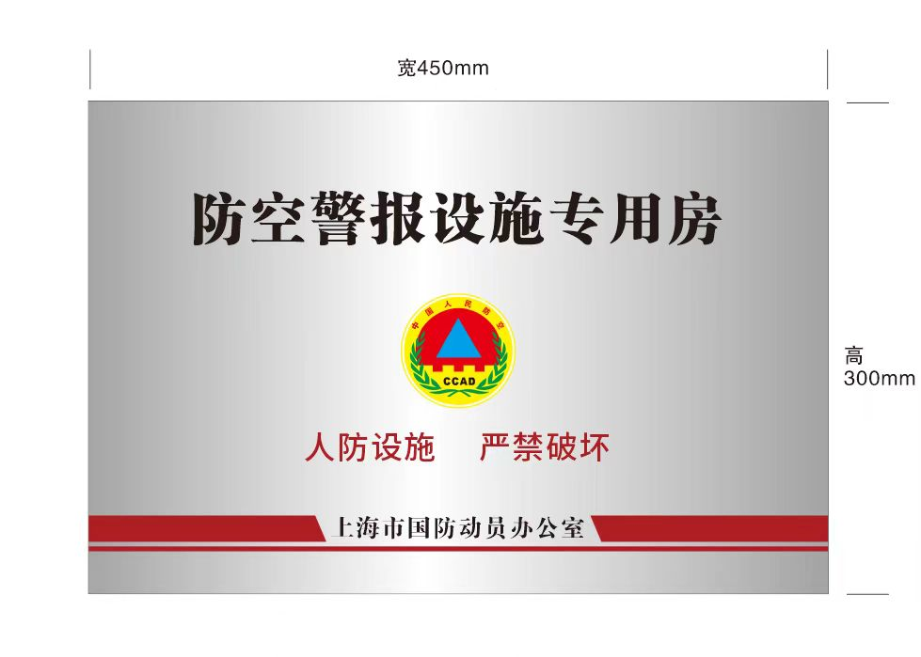 **2、设备标识牌-警报控制箱（立牌）**

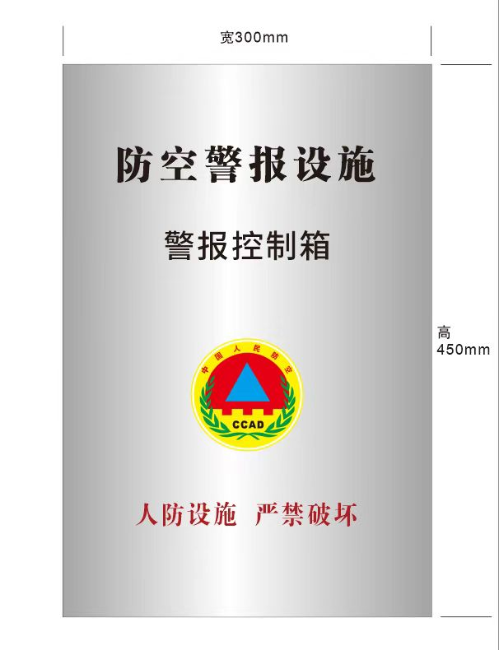

**3、设备标识牌-强电箱（立牌）**

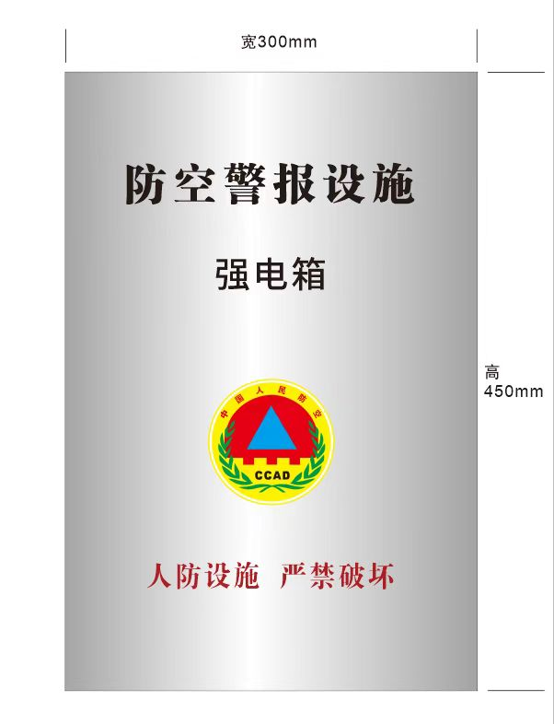

**4、设备标识牌-弱电箱（立牌）**

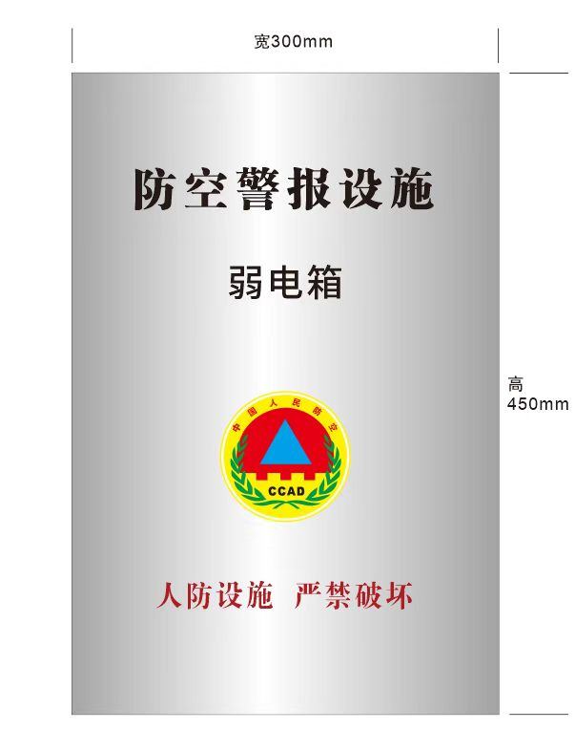

**5、设备标识牌-物联检测箱（立牌）**

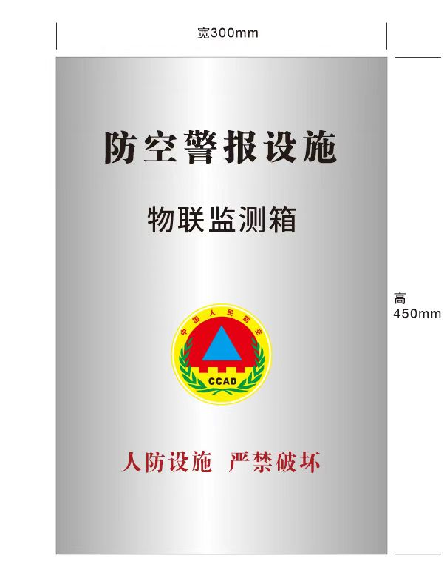

**6、设备标识牌-后备电源 （立牌）**

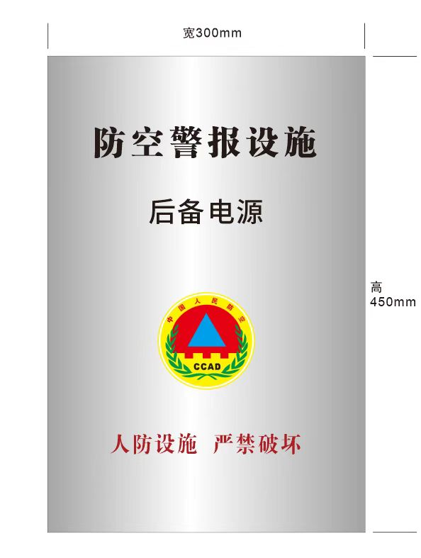

**7、管理标识标牌-管理制度 （立牌）**

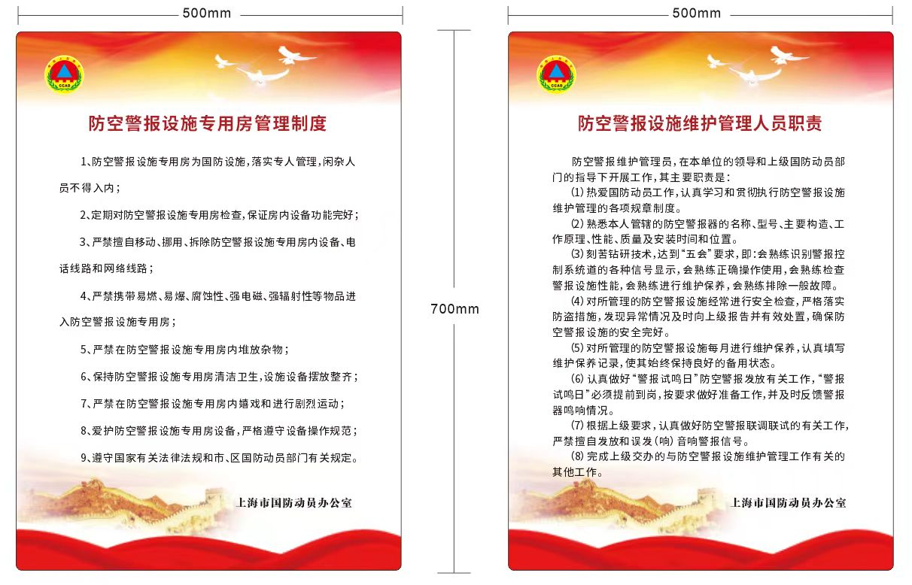

**8、管理标识标牌-管理职责 （立牌）**



**八、特别说明**

本项目中所有标识标牌样式内容均已确定，尺寸图为标准样式，不得对上述样式、尺寸、材质、字体作任何修改。

**第四部分**

**合同条款**

**（参考）**

**注：本合同仅为合同的参考文本，若与项目需求书内容有冲突，以项目需求书为准，合同签订双方可根据项目的具体要求进行修订。**

**第四部分  合同条款（参考）**

合同各方：

采购人（买方）：

地址：

邮政编号：

电话：

传真：

联系人：

开户银行：

帐号：

乙方：

地址：

邮政编号：

电话：

传真：

联系人：

开户银行：

帐号：

根据《中华人民共和国民法典》之规定，本合同当事人在平等、自愿基础上，经协商一致，同意按下述条款和条件签署本合同：

**1．货物名称、型号规格、制造商、产地、单位、数量、单价、金额及合同价**

本合同的合同价为人民币元整。与交货有关的所有费用应包含在合同价中，买方不再另行支付任何费用。

**2．建设地点、项目工期和交货状态**

2.1 建设地点：已审批建设完成并交付使用的60个警报设施专用房，其余移交各区国动办。

2. 2项目工期：合同签订后45天内完成所有工作内容

2. 3交货状态：设备安装、调试、验收合格。

**3．服务内容**

#### 3.1制作内容

|  |  |  |  |  |  |
| --- | --- | --- | --- | --- | --- |
| **序号** | **部位、名称** | **单位** | **数量** | **规格及材质** | **字体颜色要求** |
| 1 | 专用房标识牌 | 块 | 420 | 1mm厚304不锈钢拉丝版（规格：450mm*300mm)平板式 | “防空警报设施专用房”为95号方正粗宋简体，“上海市国防动员办公室”为42号方正大标宋简体，文字颜色均为黑色（C:0\M:0\Y:0\K:100）。“人防设施严禁破坏”为55号思源黑体（细），颜色为红色（C:35\M:100\Y:100\K:2）。人防标志直径70mm,颜色参照原版色调。UV打印。详见效果图1。 |
| 2 | 设备标识牌-警报控制箱 | 块 | 1650 | 1mm厚聚乙烯复合铝板，UV打印（规格：300mm*450mm) | “防空警报设施”为88号方正粗宋简体，“警报控制箱”为75号思源黑体（细），“文字颜色均为黑色（C:0\M:0\Y:0\K:100）。“人防设施 严禁破坏”为60号方正大标宋简体，颜色为红色（C:35\M:100\Y:100\K:2），人防标志直径92mm，颜色参照原版色调。UV打印。详见效果图2。 |
| 3 | 设备标识牌-强电箱 | 块 | 760 | 1mm厚聚乙烯复合铝板，UV打印（规格：300mm*450mm) | “防空警报设施”为88号方正粗宋简体，“强电箱”为75号思源黑体（细），“文字颜色均为黑色（C:0\M:0\Y:0\K:100）。“人防设施 严禁破坏”为60号方正大标宋简体，颜色为红色（C:35\M:100\Y:100\K:2），人防标志直径92mm，颜色参照原版色调。UV打印。详见效果图3。 |
| 4 | 设备标识牌-弱电箱 | 块 | 425 | 1mm厚聚乙烯复合铝板，UV打印（规格：300mm*450mm) | “防空警报设施”为88号方正粗宋简体，“弱电箱”为75号思源黑体（细），“文字颜色均为黑色（C:0\M:0\Y:0\K:100）。“人防设施 严禁破坏”为60号方正大标宋简体，颜色为红色（C:35\M:100\Y:100\K:2），人防标志直径92mm，颜色参照原版色调。UV打印。详见效果图4。 |
| 5 | 设备标识牌-物联检测箱 | 块 | 416 | 1mm厚聚乙烯复合铝板，UV打印（规格：300mm*450mm) | “防空警报设施”为88号方正粗宋简体，“物联检测箱”为75号思源黑体（细），“文字颜色均为黑色（C:0\M:0\Y:0\K:100）。“人防设施 严禁破坏”为60号方正大标宋简体，颜色为红色（C:35\M:100\Y:100\K:2），人防标志直径92mm，颜色参照原版色调。UV打印。详见效果图5。 |
| 6 | 设备标识牌-后备电源 | 块 | 317 | 1mm厚聚乙烯复合铝板，UV打印（规格：300mm*450mm) | “防空警报设施”为88号方正粗宋简体，“后备电源”为75号思源黑体（细），“文字颜色均为黑色（C:0\M:0\Y:0\K:100）。“人防设施 严禁破坏”为60号方正大标宋简体，颜色为红色（C:35\M:100\Y:100\K:2），人防标志直径92mm，颜色参照原版色调。UV打印。详见效果图6。 |
| 7 | 管理标识标牌-管理制度 | 套 | 854 | 5mm厚浇筑型亚克力板，UV打印（市级：5套、徐汇区31套、宝山区40套、金山区112套、闵行区140套、松江区145套、崇明区13套、长宁区12套、普陀区4套、奉贤区60套、黄浦区43套、杨浦区84套、青浦区35套、虹口区39套、静安区1套、嘉定区5套、浦东新区85套） | “防空警报设施专用房管理制度牌”、“防空警报设施维护管理人员职责牌”标题为思源黑体（粗）,字号：65（22mm），正文为思源黑体（细），字号：40(13mm)，UV打印。详见效果图7、8。 |
| 8 | 管理标识标牌-管理职责 | 套 | 854 |

**3.2具体效果图**

|  |  |  |
| --- | --- | --- |
| 序号 | 名称 | 效果图及对应尺寸 |
| 1 | 专用房标识牌 | 防空警报设施专用房 |
| 2 | 设备标识牌-警报控制箱 | 防空警报设施警报控制箱 |
| 3 | 设备标识牌-强电箱 | 防空警报设施强电箱 |
| 4 | 设备标识牌-弱电箱 | 防空警报设施弱电箱 |
| 5 | 设备标识牌-物联检测箱 | 防空警报设施物联监测箱 |
| 6 | 设备标识牌-后备电源 | 防空警报设施后备电源 |
| 7 | 管理标识标牌-管理制度 | 防空警报设施专用房管理制度 |
| 8 | 管理标识标牌-管理职责 | 防空警报设施专用房管理制度 |

**4．质量标准和要求**

4.1 乙方所出售标的物的质量标准按照国家标准或行业标准或企业标准确定。没有国家标准、行业标准和企业标准的，按照通常标准或者符合合同目的的特定标准确定。并提供商品合格证。

4.2 乙方所出售的标的物还应符合国家和上海市人民政府之有关规定。

4.3 如果质量标准不统一的，应以买方所选择的质量标准为依据。

**5．权利瑕疵担保**

5.1 乙方保证对其出售的标的物享有合法的权利；

5.2 乙方应保证在其出售的标的物上不存在任何未曾向买方透露的担保物权，如抵押权、质押权、留置权等；

5.3 乙方应保证其所出售的标的物没有侵犯任何第三人的知识产权和商业秘密等权利。

5.4 如买方使用该标的物构成上述侵权的，则由乙方承担全部责任。

**6．包装要求**

6.1 乙方所出售的全部货物均应按标准保护措施进行包装，这类包装应适应于远距离运输、防潮、防震、防锈和防野蛮装卸等要求，以确保货物安全无损地运抵指定现场。

6.2 每一个包装箱内应附一份详细装箱单、质量证书和保修保养证书。

**7．验收**

乙方按合同要求完成项目内所有标识标牌的制作，在招标单位要求的时限内完成数量清点并向指定单位移交后向招标人提出验收申请，招标单位将携带专业验收工具至制作公司对标识标牌的质量以及工艺进行技术方面的验收。

**8．付款**

8.1本合同以人民币付款。

8.2本合同款项按照以下方式支付。

8.2.1付款内容：

（1）合同签订完成后支付合同价30%；

（2）标识标牌通过验收并完成已审批建设完成并交付使用的60个警报设施专用房设置点的相关480块人民防空警报设施专用房标识标牌安装后支付合同价70%；

**9．伴随服务**

9.1 乙方应提交所提供货物的技术文件，应包括相应的每一套产品的中文技术文件，例如：产品目录、图纸、操作手册、使用说明、维护手册和/或服务指南。这些文件应包装好随同货物一起发运。

9.2 乙方还应提供货物组装和维修所需的专用工具和辅助材料；

9.3乙方将制作好的人民防空警报设施专用房标识标牌送至各区国动办。

9.4乙方对各区国动办进行关于人民防空警报设施专用房标识标牌安装方法的培训，并进行现场安装的示范指导。

9.5乙方对全市范围内已审批建设完成并交付使用的60个警报设施专用房设置点提供相关480块人民防空警报设施专用房标识标牌安装服务。

**10．质量保证**

10.1 乙方应保证所供货物是全新的、未使用过的，并完全符合合同规定的质量、规格和性能的要求。乙方应保证其货物在正确安装、正常使用和保养条件下，在其使用寿命期内应具有满意的性能。在货物通过验收合格后，双方签订最终验收报告之日起一年内，乙方应对由于设计、工艺或材料的缺陷而产生的故障负责。

在质保期内，如出现非人为损坏现象，乙方接到报修电话后应在24小时之内响应，并提供免费更换服务。由此发生的一切费用应由乙方承担。

10.2 在质量保证期内，如果货物的质量或规格与合同不符，或证实货物是有缺陷的，包括潜在的缺陷或使用不符合要求的材料等，买方根据本合同第10条规定以书面形式向乙方提出补救措施或索赔。

10.3 乙方在约定的时间内未能弥补缺陷，买方可采取必要的补救措施，但其风险和费用将由乙方承担，买方根据合同规定对乙方行使的其他权利不受影响。

**11．补救措施和索赔**

11.1 买方有权根据质量检测部门出具的检验证书向乙方提出索赔。

11.2 在检验期和质量保证期内，如果乙方对缺陷产品负有责任而买方提出索赔，乙方应按照买方同意的下列一种或多种方式解决索赔事宜：

乙方同意退货并将货款退还给买方，由此发生的一切费用和损失由乙方承担。

根据货物的质量状况以及买方所遭受的损失，经过甲乙双方商定降低货物的价格。

乙方应在接到买方通知后七天内负责采用符合合同规定的规格、质量和性能要求的新零件、部件和设备来更换有缺陷的部分或修补缺陷部分，其费用由乙方负担。同时，乙方应在约定的质量保证期基础上相应延长修补和/或更换件的质量保证期。

11.3 如果在买方发出索赔通知后十天内乙方未作答复，上述索赔应视为已被乙方接受。如果乙方未能在买方索赔通知后十天内或买方同意延长的期限内，按照上述规定的任何一种方法采取补救措施，买方有权从应付货款中扣除索赔金额或没收质量保证金，如不足以弥补买方损失的，买方有权向乙方提出赔偿损失的要求。

**12．履约延误**

12.1 乙方应按照合同规定的时间、地点交货和提供服务。

12.2 如乙方无正当理由而拖延交货，买方有权没收乙方提供的履约保证金，或解除合同并追究乙方的违约责任。

12.3 在履行合同过程中，如果乙方可能遇到妨碍按时交货和提供服务的情况时，应及时以书面形式将拖延的事实，可能拖延的期限和理由通知买方。买方在收到乙方通知后，应尽快对情况进行评价，并确定是否同意延长交货时间或延期提供服务。

**13．误期赔偿**

13.1除合同第13条规定外，如果乙方没有按照合同规定的时间交货和提供服务，买方应从货款中扣除误期赔偿费而不影响合同项下的其他补救方法，赔偿费按每周赔偿迟交货物的交货价或延期服务的服务费用的百分之一（1%）计收，直至交货或提供服务为止。但误期赔偿费的最高限额不超过合同价的百分之五（5%）。一周按七天计算，不足七天按一周计算。一旦达到误期赔偿的最高限额，买方可考虑终止合同。

**14．不可抗力**

14.1 如果合同各方因不可抗力而导致合同实施延误或不能履行合同义务的话，不应该承担误期赔偿或不能履行合同义务的责任。

14.2 本条所述的“不可抗力”系指那些双方不可预见、不可避免、不可克服的事件，但不包括双方的违约或疏忽。这些事件包括但不限于：战争、严重火灾、洪水、台风、地震、国家政策的重大变化，以及其它双方商定的其他事件。

14.3 在不可抗力事件发生后，当事方应尽快以书面形式将不可抗力的情况和原因通知对方。合同各方应尽实际可能继续履行合同义务，并积极寻求采取合理的方案履行不受不可抗力影响的其他事项。合同各方应通过友好协商在合理的时间内达成进一步履行合同的协议。

**15．争端的解决**

15.1 合同各方应通过友好协商，解决在执行本合同过程中所发生的或与本合同有关的一切争端。如从协商开始十天内仍不能解决，可以向提请调解。

15.2 调解不成则提交仲裁，仲裁应由上海仲裁委员会根据其仲裁规则和程序进行。

15.3 在仲裁期间，除正在进行仲裁的部分外，本合同的其它部分应继续执行。

**16．违约终止合同**

16.1 在买方对乙方违约而采取的任何补救措施不受影响的情况下，买方可在下列情况下向乙方发出书面通知书，提出终止部分或全部合同。

（1） 如果乙方未能在合同规定的限期或买方同意延长的限期内提供部分或全部货物。

（2） 如果乙方未能履行合同规定的其它任何义务。

16.2 如果买方根据上述16.1款的规定，终止了全部或部分合同，买方可以依其认为适当的条件和方法购买与未交货物类似的货物，乙方应对购买类似货物所超出的那部分费用负责。但是，乙方应继续执行合同中未终止的部分。

16.3 如果乙方在履行合同过程中有不正当竞争行为，买方有权解除合同，并按《中华人民共和国反不正当法》之规定由有关部门追究其法律责任。

**17．破产终止合同**

17.1 如果乙方破产或丧失清偿能力，买方可在任何时候以书面形式通知乙方终止合同而不给乙方补偿。该终止合同将不损害或影响买方已经采取或将要采取任何行动或补救措施的权利。

**18．合同转让和分包**

18.1 除买方事先书面同意外，乙方不得部分转让和分包或全部转让和分包其应履行的合同义务。

**19．合同生效**

19．1 本合同一式4份，以中文书就，签字各方各执二份。

**20. 合同附件**

20.1 本合同附件包括：

20.2 本合同附件与合同具有同等效力。

20.3合同文件应能相互解释，互为说明。若合同文件之间有矛盾，则以最新的文件为准。

**21．合同修改**

21.1 除了双方签署书面修改协议，并成为本合同不可分割的一部分之外，本合同条件不得有任何变化或修改。

**22.其他条款**

签约各方：

|  |  |
| --- | --- |
| 甲方（盖章）： | 乙方（盖章）： |
| 法定代表人或授权委托人（签章）： | 法定代表人或授权委托人（签章）： |
| 合同签订地点： | 合同签订地点： |
| 合同签订日期： | 合同签订日期： |

**第五部分**

**评标办法**

**第五部分 评标办法**

综合本项目的特点，根据相关法律法规的规定，本着保护竞争，维护招标工作公开、公平、公正原则，特制定本评标办法，作为选定本次招标中标人的依据。

**1、资格性审查**

开标后，采购代理机构和招标人依法对投标人的资格性进行审查，若下述项缺漏或无效的或存在重大不良记录的投标人，将不通过资格性审查，且不进入后续符合性审查及详细评审。具体内容如下：

（1）营业执照或法人登记证书等；

（2）财务状况及税收、社会保障资金缴纳情况声明函

（3）参加政府采购活动前3年内在经营活动中没有重大违法记录的书面声明；

（4）开标（投标截止时间）后，招标代理机构将在信用中国（www.creditchina.gov.cn）、中国政府采购网中“政府采购严重违法失信行为信息记录”（www.ccgp.gov.cn/cr/list）对参与开标会的投标人进行信息查询、截图留存，确认投标人截至投标截止时间前三年内，是否被列入失信被执行人、重大税收违法案件当事人名单、政府采购严重违法失信行为记录名单及其他不符合《中华人民共和国政府采购法》第二十二条规定条件等，若存在上述情况将拒绝其参与政府采购活动。

两个以上的自然人、法人或者其他组织组成一个联合体，以一个供应商的身份共同参加政府采购活动的，应当对所有联合体成员进行信用记录查询，联合体成员存在不良信用记录的，视同联合体存在不良信用记录。

（5）具备法律、行政法规规定的其他条件的证明材料；

（6）具备履行合同所必需的设备和专业技术能力的证明材料；

（7）本项目投标人必须满足的其他资格条件；

**通过资格性审查的投标人满足3家的，进入详细评审，若通过不足3家则不得进行评标。**

**2、评标委员会**

2.1招标人、招标代理机构将根据招标货物/服务的特点，依法组建评标委员会，其成员由技术、经济等方面的专家和招标人的代表组成，其中外聘专家人数不少于评标委员会总人数的2/3。评标委员会对投标文件进行审查、质疑、评估和比较。

2.2 评标委员会履行下列职责：

（1）对通过资格性审查的投标人的投标文件进行符合性审查，以确定其是否满足招标文件的实质性要求；

（2）要求投标人对投标文件有关事项作出澄清或者说明；

（3）对投标文件进行比较和评价；

（4）评标委员会应当对符合资格的投标人的投标文件进行符合性审查，以确定其是否满足招标文件的实质性要求；

（5）确定中标候选人名单，以及根据招标人委托直接确定中标人；

（6）向招标人、采购代理机构或者有关部门报告评标中发现的违法行为；

（7）评标委员会应当按照招标文件中规定的评标方法和标准，对符合性审查合格的投标文件进行商务和技术评估，综合比较与评价。

**3、详细评审**

3.1本项目的评标采用综合评分法，总分100分，其中价格标权数为30％，技术商务标权数为70％。

3.2政府采购主要政策：

（1）中小企业划型标准按照《关于印发中小企业划型标准规定的通知（工信部联企业〔2011〕300号）》文的相关规定认定。

（2）根据《财库〔2014〕68号》监狱企业视同小型、微型企业，享受中小企业发展的政府采购政策（监狱企业参加政府采购活动时，应当提供由省级以上监狱管理局、戒毒管理局（含新疆生产建设兵团）出具的属于监狱企业的证明文件）。

（3）根据《财库〔2017〕141号》符合条件的残疾人福利性单位视同小型、微型企业，享受中小企业发展的政府采购政策。残疾人福利性单位属于小型、微型企业的，不重复享受政策。

（4）参加政府采购活动的中小企业应当按“关于印发《政府采购促进中小企业发展管理办法》的通知[财库〔2020〕46号]” 和《财库〔2017〕141号》规定提供《中小企业声明函》和《残疾人福利性单位声明函》。未提供上述资料的报价，其价格不予扣除。

（5）对于列入政府采购节能产品、环境标志产品实施品目清单的产品，应根据财政部、发展改革委、生态环境部等部门确定的实施政府优先采购和强制采购相关标准规范执行；采购的产品属于品目清单范围的，招标人及采购代理机构将依据国家确定的认证机构出具的、处于有效期之内的节能产品、环境标志产品认证证书，对获得证书的产品实施政府优先采购或强制采购。

上述品目清单以最新公布内容为准，投标人须在投标文件中提供相应的证明材料。

若国家或者上海市规定政府采购应当强制采购或优先采购的其他产品和服务，按照其规定实行强制采购或优先采购。

若属于规定必须强制采购的节能产品，投标人须提供国家确定的认证机构出具的、处于有效期之内的节能产品认证证书，评标委员会须推荐符合强制节能要求产品的投标人为中标人，若投标人未提供相关节能产品认证证书，则作无效标处理。

3.3 若本项目面向大、中、小、微型企业，事业单位及社会组织等各类供应商采购，且供应商提供了完整、真实的“中小企业声明函”，属于小型或微型企业的供应商按下述规定享受价格分优惠政策：

（1）根据《政府采购促进中小企业发展管理办法》《关于进一步加大政府采购支持中小企业力度的通知》（财库〔2022〕19号）的相关规定，对小型或微型企业的报价给予10%的扣除，以扣除后的价格作为评审价格；专门面向中小企业采购时，则不再给予价格10%的扣除。

（2）若投标人为联合体，组成联合体或者接受分包合同的中小企业与联合体内其他企业、分包企业之间不得存在直接控股、管理关系。接受大中型企业与小微企业组成联合体或者允许大中型企业向一家或者多家小微企业分包的采购项目，对于联合协议或者分包意向协议约定小微企业的合同份额占到合同总金额30%以上的，招标人、采购代理机构应当对联合体或者大中型企业的报价给予4%的扣除，用扣除后的价格参加评审。

（3）供应商提供的货物或服务符合下列情形的，享受中小企业扶持政策：

1）货物采购项目：货物由中小企业制造，即货物由中小企业生产且使用该中小企业商号或者注册商标，享受中小企业扶持政策。

注：货物采购项目中，供应商提供的货物既有中小企业制造货物，也有大型企业制造货物的，不享受中小企业扶持政策。

2）服务采购项目：服务由中小企业承接 ，即提供服务的人员为中小企业按照《中华人民共和国劳动合同法》订立劳动合同的从业人员，享受中小企业扶持政策。

3.4采用综合评分法的，评标结果按评审后得分由高到低顺序排列。得分相同的，按投标报价由低到高顺序排列。得分且投标报价相同的并列。投标文件满足招标文件全部实质性要求，且按照评审因素的量化指标评审得分最高的排名第一名的中标候选人为中标人。若出现排名第一的中标候选人放弃中标或不能按招标文件规定签订合同等原因取消中标资格，则按排名顺序依次确定其后中标候选人为中标人或重新招标。

3.5提供相同品牌产品且通过资格审查、符合性审查的不同投标人按一家投标人计算，评审后得分最高的同品牌投标人获得中标人推荐资格；评审得分相同的，由评标委员会参照上述3.3相关规定确定中标人推荐资格，其他同品牌投标人不作为中标候选人。

非单一产品采购项目，将以本招标文件第三部分采购需求中核心产品判定。多家投标人提供的核心产品品牌相同的，按前述规定处理。

**3.6评标委员会认为投标人的报价明显低于其他通过符合性审查投标人的报价，有可能影响产品质量或者不能诚信履约的，应当要求其在评标现场合理的时间内提供书面说明，必要时提交相关证明材料；投标人不能证明其报价合理性的，评标委员会应当将其作为无效投标处理。**

具体评分细则如下：

# 评分细则

**一、价格评分（30分）（小数点保留两位）**

|  |  |  |  |
| --- | --- | --- | --- |
| 序号 | 评审因素 | 分值 | 评分说明 |
| 1 | 投标报价 | 30 | 1、根据相关法律法规，综合评分法中的价格分统一采用低价优先法计算，即满足招标文件要求且投标价格最低的投标报价为基准价，其价格分为满分30分。  2、其他投标人的投标报价得分计算公式如下：  投标报价得分=(评标基准价／投标报价)×价格权值×100。 |

**二、技术商务评分（70分）（最小打分单位1分）**

|  |  |  |  |
| --- | --- | --- | --- |
| **序号** | **评审因素** | **分值** | **评分标准说明** |
| 1 | 产品技术参数 | 20分 | 根据各投标人所投产品的技术参数与招标文件技术参数符合程度方面进行评审：完全符合采购要求的得满分20分，每有1项一般指标负偏离扣4分，扣完为止。 |
| 2 | 样品情况 | 10分 | 根据各投标人提供的样品情况进行综合打分：  提供的样品完全满足采购需求，做工精良细腻、文字印刷工整清晰的得7-10分；  提供的样品有些许瑕疵，做工尚可的得4-6分；  提供的样品有较大缺陷，做工粗糙的得1-3分；  不提供样品的不得分。 |
| 3 | 运输配送方案 | 10分 | 根据各投标人将标识标牌配送至各区国动办的运输配送方案及自行装卸方案进行评审：  运输配送方案完整、清晰，装卸方案合理可行的得8-10分；  运输配送方案略有不足，装卸方案稍有不足的得7-13分；  运输配送方案及装卸方案有较大缺漏的得1-6分。 |
| 4 | 安装、培训方案及人员配备 | 10分 | 根据各投标人提供的安装方案及配备人员进行综合评审：  安装及培训方案完整、清晰，配备人员数量充足，工作经验丰富的得8-10分；  安装及培训方案简单，配备人员数量略有不足，工作经验稍有欠缺的得4-7分；  安装及培训方案有较大缺陷，配备人员少且无相关工作经验的得1-3分。 |
| 5 | 售后服务及应急预案 | 15分 | 根据各投标人售后服务方案及应急预案进行综合评分：  质保期满足或优于招标要求，服务响应时间及解决时间迅速合理，对于突发情况有科学的应急预案且处理及时的得11-15分；  质保期满足招标要求，服务响应时间、解决时间略有欠缺，对于突发情况的应急预案略有不足的得6-10分；  质保期不满足招标要求，服务响应时间、解决时间慢，应急预案简单的得1-5分。 |
| 6 | 履约能力 | 5分 | 根据各投标人2021年1月至今类似项目经验情况进行评分（须提供合同复印件），每提供一个得1分，满分5分。 |
| 合计 | | | **70分** |

**注：以上各项评分内容，如投标人未提供相对应内容，评标委员会不受最低评分标准限制，可予以零分计算。**

**三、 总分计算**

由评标委员会成员对每一份投标文件进行独立评分，然后取算术平均值（保留小数点两位）。计算每个投标人的实际得分（价格标得分+技术商务标得分），并按得分高低排出名次。

**第六部分**

**格式附件**

**第六部分 格式附件**

**附件1**

**投标书（格式）**

致 （招标人） ：

根据贵方为 项目（编号： ）的投标邀请，签字代表＿＿＿＿＿＿＿＿＿＿＿＿＿＿＿＿（全名）经正式授权并代表投标人＿＿＿＿＿＿＿＿＿＿＿＿＿＿＿（投标人名称）提交投标文件正本＿＿份、副本一式＿＿份和其他附件＿＿份。

全权代表宣布如下：

（1）我方将按招标文件的规定履行合同责任和义务。

（2）我方已详细研究了全部招标文件，包括招标文件的澄清和修改文件（如果有的话）、参考资料及有关附件，我们已完全理解并接受招标文件的各项规定和要求，对招标文件的合理性、合法性不再有异议。

（3）我方承诺在投标有效期内（提交投标文件之日起90日历日）不修改、撤销投标文件。

（4）我方按照招标文件要求递交投标保证金人民币 元整。

（5）如果在规定的开标时间后，我方在投标有效期内撤回投标，投标保证金将被贵方没收。

（6）我方同意提供按照贵方可能要求的与投标有关的一切数据或资料，完全理解贵方不一定要接受最低价的投标或收到的任何投标。

（7）与本投标有关的一切正式往来通讯请寄：

    地址：＿＿＿＿＿＿＿＿＿＿＿    邮编：＿＿＿＿＿＿＿＿＿＿＿＿＿

    电话：＿＿＿＿＿＿＿＿＿＿＿    传真：＿＿＿＿＿＿＿＿＿＿＿＿＿

    投标人名称（公章）：＿＿＿＿＿＿＿＿＿＿＿＿＿＿＿＿＿＿＿＿＿＿＿＿＿＿

（法定代表人签字或盖章）：＿＿＿＿＿＿＿＿＿＿＿＿＿

    日期：＿＿年＿＿月＿＿日

    被授权人签字：＿＿＿＿＿＿＿＿＿＿＿＿

**附件2**

**法定代表人等资格证明书（格式）**

致 （招标人） ：

兹证明 （姓名）， 现任我单位 职务。

附：法定代表人性别： 身份证号码：

统一社会信用代码： 单位类型：

经营范围：

投标人名称：（盖章）

日期： 年 月 日

|  |
| --- |
| 粘贴法定代表人身份证复印件（正反面） |

**附件3**

**授权委托书（格式）**

致 （招标人） ：

兹委托＿＿＿＿＿＿＿＿＿（姓名），身份证号码：＿＿＿＿＿＿＿＿＿＿＿，全权代表我公司参与＿＿＿＿＿＿＿（项目名称、编号）的投标活动，受委托人由此所出具并签订的一切有关文件，我公司均予承认。

　 本授权书有效期：______年_____月_____日至______年______月______日

投标人名称：＿＿＿＿＿＿＿＿＿（盖 章）

法定代表人：＿＿＿＿＿＿＿＿（签字或盖章）

被授权人：＿＿＿＿＿＿＿＿（签字）

|  |
| --- |
| 粘贴被授权人身份证复印件（正反面） |

**附件4**

**开标一览表（格式）**

投标人名称：

项目编号：               货币单位：元（人民币）

|  |  |
| --- | --- |
| 项目名称 |  |
| 投标报价  （包括所有采购内容) | 元 |
| 项目完成时间 |  |

注：1、以上报价包含本项目产生的所有费用（含税），报价精确到小数点后两位。

2、此表投标报价须与附件5投标报价明细表合计总价一致。

投标人名称（公章）：

法定代表人或授权委托人（签字或盖章）：

日期： 年 月 日

**附件5**

**投标报价明细表（格式参考）**

项目名称：

项目编号： 货币单位：元 （人民币）

|  |  |  |  |  |  |  |  |  |
| --- | --- | --- | --- | --- | --- | --- | --- | --- |
| 序号 | 产品名称 | 规格型号 | 品牌 | 单位 | 数量 | 单价 | 小计 | 备注 |
| 1 |  |  |  |  |  |  |  |  |
| 2 |  |  |  |  |  |  |  |  |
| … |  |  |  |  |  |  |  |  |
| … |  |  |  |  |  |  |  |  |
| 报价合计 | | | | | | |  | |

说明：

（1）所有价格均系用人民币表示，单位为元，精确到小数点后两位。

（2）该表中包含投标人认为完成本项目所需的所有费用,各项费用须列出明细清单。

（3）合计总价应与投标报价相等。

投标人名称（公章）：

法定代表人或授权委托人（签字或盖章）：

日期： 年 月 日

**附件6 采购需求偏离表（格式）**

项目名称：

项目编号：

|  |  |  |  |  |
| --- | --- | --- | --- | --- |
| 序号 | 招标文件的  采购需求 | 投标文件的响应 | 偏离情况 | 详细内容所对应投标文件名称及所在页 |
| 1 |  |  |  |  |
| 2 |  |  |  |  |
| ... |  |  |  |  |

注：

1.投标人须针对招标文件的采购需求逐条响应。

2.如果投标文件的响应对招标文件有偏离，请在此表中清楚地列明，并加以说明。

3.如果表格叙述不下，可另附页说明，但要便于招标人查阅。

投标人名称（公章）：

法定代表人或授权委托人（签字或盖章）：

日期： 年 月 日

**附件7**

**货物/服务要求报告（格式）**

**包括但不限于以下内容：**

1、产品技术参数

2、运输配送方案

3、安装、培训方案及人员配备

4、售后服务及应急预案

5、履约能力

6、按照招标文件要求提供的其他技术性资料以及投标人认为需要说明的其他事项。

注：以上内容，投标人应结合本招标文件第五部分评标办法的要求详细描述并提供相关证明文件。

**附件7-1**

**拟派项目负责人情况表（格式可自拟）**

|  |  |  |  |  |  |
| --- | --- | --- | --- | --- | --- |
| 1.一般情况 | | | | | |
| 姓名 |  | 年龄 |  | 技术职务 |  |
| 职务 |  | 本合同中拟任职务 |  | 为投标人服务时间 |  |
| 学历 |  | | | | |
| 相关职业/执业资格 | |  | 取得职业/执业资格时间 | |  |
| 2.经历 | | | | | |
| 年份 | 负责过的主要项目  （类型金额） | | 该项目中任职 | | 备注 |
|  |  | |  | |  |

注：

1.须提供相关证明材料。

2.项目负责人一旦确定，中标后原则上不再变更，若变更，须征得招标人同意。

**附件7-2**

**拟派本项目主要成员（格式可自拟）**

|  |  |  |  |  |  |  |  |
| --- | --- | --- | --- | --- | --- | --- | --- |
| 序号 | 姓 名 | 学历及学位 | 技术职称 | 持证情况 | 本项目中担任职务 | 类似项目  经验 | 备注 |
| 1 |  |  |  |  |  |  |  |
| 2 |  |  |  |  |  |  |  |
| 3 |  |  |  |  |  |  |  |
| 4 |  |  |  |  |  |  |  |
| … |  |  |  |  |  |  |  |

注：

1.须提供相关证明材料；

2.项目组成员一旦确定，中标后原则上不再变更，若变更，须征得招标人同意。

**附件7-3**

**投标人（2021年1月以来）承担的类似项目业绩一览表（格式自拟）**

|  |  |  |  |  |  |  |
| --- | --- | --- | --- | --- | --- | --- |
| 序号 | 项目名称 | 委托单位 | 委托时间 | 项目  完成时间 | 合同金额 | 备注 |
| 1 |  |  |  |  |  |  |
| 2 |  |  |  |  |  |  |
| 3 |  |  |  |  |  |  |
| 4 |  |  |  |  |  |  |
| …… |  |  |  |  |  |  |

**注：1.上述业绩须提供合同复印件作为证明材料；**

**2.业绩时间以合同签订时间为准。**

**附件8**

**资格证明文件**

目 录

1、营业执照或法人登记证书等；

2、财务状况及税收、社会保障资金缴纳情况声明函；

3、具备履行合同所必需的设备和专业技术能力的证明材料；

4、具备法律、行政法规规定的其他条件的证明材料；

5、参加政府采购活动前3年内在经营活动中没有重大违法记录的书面声明；

6、如以分支机构（分公司/分所等）名义报价的，须提供总公司（总部/总所等）授权函；

7、根据本招标文件采购需求还需提供的其他证明文件。

须 知

1、投标人应提交相关证明文件，以及提供其他有关资料。

2、投标人提交的文件将给予保密，但不退还。

**附件8－1**

**投标人资格声明函**

致 （招标人） ：

关于贵方 年 月 日 项目（项目编号： ）的投标邀请，本签字人愿意参加投标，并证明提交的下列文件和说明是准确和真实的。

1、营业执照或法人登记证书等；

2、财务状况及税收、社会保障资金缴纳情况声明函；

3、具备履行合同所必需的设备和专业技术能力的证明材料；

4、具备法律、行政法规规定的其他条件的证明材料；

5、参加政府采购活动前3年内在经营活动中没有重大违法记录的书面声明；

6、如以分支机构（分公司/分所等）名义报价的，须提供总公司（总部/总所等）授权函；

7、根据本招标文件采购需求还需提供的其他证明文件。

本签字人确认投标文件中关于资格的一切说明都是真实的、准确的。

投标人名称（盖章）：

本资格声明函授权代表（签字）：

**附件8-2**

财务状况及税收、社会保障资金

缴纳情况声明函

 致： （招标人）

我方（供应商名称）符合《中华人民共和国政府采购法》第二十二条第一款第（二）项、第（四）项规定条件，具体包括：

1. 具有健全的财务会计制度；

2. 有依法缴纳税收和社会保障资金的良好记录。

特此声明。

我方对上述声明的真实性负责。如有虚假，将依法承担相应责任。

投标人名称（公章）

日期：

**附件8-3**

**参加政府采购活动前3年内在经营活动中没有重大违法记录的书面声明**

致： （招标人）

我公司承诺在参加本项目政府采购活动前三年内，在经营活动中没有重大违法记录，遵守国家其他有关的法律、法规和管理办法。

特此声明。

（注：重大违法记录是指供应商因违法经营受到刑事处罚或者责令停产停业、吊销许可证或者执照、较大数额罚款等行政处罚。

供应商在参加政府采购活动前3年内因违法经营被禁止在一定期限内参加政府采购活动，期限届满的，可以参加政府采购活动。）

投标人名称（公章）：

法定代表人或授权委托人（签字或盖章）：

日期： 年 月 日

**附件9**

**中小企业声明函**

本公司（联合体）郑重声明，根据《政府采购促进中小企业发展管理办法》（财库﹝2020﹞46 号）的规定，本公司（联合体）参加（单位名称）的（项目名称）采购活动，提供的货物全部由符合政策要求的中小企业制造。相关企业（含联合体中的中小企业、签订分包意向协议的中小企业）的具体情况如下：

1.（标的名称），属于（采购文件中明确的所属行业）行业；制造商为（企业名称），从业人员 人，营业收入为 万元，资产总额 万元1，属于（中型企业、小型企业、微型企业）；

2. （标的名称），属于（采购文件中明确的所属行业）行业；制造商为（企业名称），从业人员 人，营业收入为 万元，资产总额 万元1，属于（中型企业、小型企业、微型企业）；

……

以上企业，不属于大企业的分支机构，不存在控股股东为大企业的情形，也不存在与大企业的负责人为同一人的情形。

本企业对上述声明内容的真实性负责。如有虚假，将依法承担相应责任。

企业名称（盖章）：

日期：

1. **从业人员、营业收入、资产总额填报上一年度数据，无上一年度数据的新成立企业可不填报。**

说明：（1）本声明函适用于所有在中国境内依法设立的各类所有制和各种组织形式的企业、个体工商户。

（2）**供应商须完整填写声明函中各项信息，如有缺漏，则视为无效声明。**

（3）**若中标，本声明函作为中标公告的一部分进行公示，接受社会监督，请如实填写。若提供虚假信息，则取消中标资格，并依法承担相应责任。**

附：《中小企业划型标准规定》各行业划型标准

（一）农、林、牧、渔业。营业收入20000万元以下的为中小微型企业。其中，营业收入500万元及以上的为中型企业，营业收入50万元及以上的为小型企业，营业收入50万元以下的为微型企业。

（二）工业。从业人员1000人以下或营业收入40000万元以下的为中小微型企业。其中，从业人员300人及以上，且营业收入2000万元及以上的为中型企业；从业人员20人及以上，且营业收入300万元及以上的为小型企业；从业人员20人以下或营业收入300万元以下的为微型企业。

（三）建筑业。营业收入80000万元以下或资产总额80000万元以下的为中小微型企业。其中，营业收入6000万元及以上，且资产总额5000万元及以上的为中型企业；营业收入300万元及以上，且资产总额300万元及以上的为小型企业；营业收入300万元以下或资产总额300万元以下的为微型企业。

（四）批发业。从业人员200人以下或营业收入40000万元以下的为中小微型企业。其中，从业人员20人及以上，且营业收入5000万元及以上的为中型企业；从业人员5人及以上，且营业收入1000万元及以上的为小型企业；从业人员5人以下或营业收入1000万元以下的为微型企业。

（五）零售业。从业人员300人以下或营业收入20000万元以下的为中小微型企业。其中，从业人员50人及以上，且营业收入500万元及以上的为中型企业；从业人员10人及以上，且营业收入100万元及以上的为小型企业；从业人员10人以下或营业收入100万元以下的为微型企业。

（六）交通运输业。从业人员1000人以下或营业收入30000万元以下的为中小微型企业。其中，从业人员300人及以上，且营业收入3000万元及以上的为中型企业；从业人员20人及以上，且营业收入200万元及以上的为小型企业；从业人员20人以下或营业收入200万元以下的为微型企业。

（七）仓储业。从业人员200人以下或营业收入30000万元以下的为中小微型企业。其中，从业人员100人及以上，且营业收入1000万元及以上的为中型企业；从业人员20人及以上，且营业收入100万元及以上的为小型企业；从业人员20人以下或营业收入100万元以下的为微型企业。

（八）邮政业。从业人员1000人以下或营业收入30000万元以下的为中小微型企业。其中，从业人员300人及以上，且营业收入2000万元及以上的为中型企业；从业人员20人及以上，且营业收入100万元及以上的为小型企业；从业人员20人以下或营业收入100万元以下的为微型企业。

（九）住宿业。从业人员300人以下或营业收入10000万元以下的为中小微型企业。其中，从业人员100人及以上，且营业收入2000万元及以上的为中型企业；从业人员10人及以上，且营业收入100万元及以上的为小型企业；从业人员10人以下或营业收入100万元以下的为微型企业。

（十）餐饮业。从业人员300人以下或营业收入10000万元以下的为中小微型企业。其中，从业人员100人及以上，且营业收入2000万元及以上的为中型企业；从业人员10人及以上，且营业收入100万元及以上的为小型企业；从业人员10人以下或营业收入100万元以下的为微型企业。

（十一）信息传输业。从业人员2000人以下或营业收入100000万元以下的为中小微型企业。其中，从业人员100人及以上，且营业收入1000万元及以上的为中型企业；从业人员10人及以上，且营业收入100万元及以上的为小型企业；从业人员10人以下或营业收入100万元以下的为微型企业。

（十二）软件和信息技术服务业。从业人员300人以下或营业收入10000万元以下的为中小微型企业。其中，从业人员100人及以上，且营业收入1000万元及以上的为中型企业；从业人员10人及以上，且营业收入50万元及以上的为小型企业；从业人员10人以下或营业收入50万元以下的为微型企业。

（十三）房地产开发经营。营业收入200000万元以下或资产总额10000万元以下的为中小微型企业。其中，营业收入1000万元及以上，且资产总额5000万元及以上的为中型企业；营业收入100万元及以上，且资产总额2000万元及以上的为小型企业；营业收入100万元以下或资产总额2000万元以下的为微型企业。

（十四）物业管理。从业人员1000人以下或营业收入5000万元以下的为中小微型企业。其中，从业人员300人及以上，且营业收入1000万元及以上的为中型企业；从业人员100人及以上，且营业收入500万元及以上的为小型企业；从业人员100人以下或营业收入500万元以下的为微型企业。

（十五）租赁和商务服务业。从业人员300人以下或资产总额120000万元以下的为中小微型企业。其中，从业人员100人及以上，且资产总额8000万元及以上的为中型企业；从业人员10人及以上，且资产总额100万元及以上的为小型企业；从业人员10人以下或资产总额100万元以下的为微型企业。

（十六）其他未列明行业。从业人员300人以下的为中小微型企业。其中，从业人员100人及以上的为中型企业；从业人员10人及以上的为小型企业；从业人员10人以下的为微型企业。

**附件10**

残疾人福利性单位声明函（格式）（如有请提供）

本单位郑重声明，根据《财政部 民政部 中国残疾人联合会关于促进残疾人就业政府采购政策的通知》（财库〔2017〕 141号）的规定，本单位为符合条件的残疾人福利性单位，且本单位参加______单位的______项目采购活动提供本单位制造的货物（由本单位承担工程/提供服务），或者提供其他残疾人福利性单位制造的货物（不包括使用非残疾人福利性单位注册商标的货物）。

本单位对上述声明的真实性负责。如有虚假，将依法承担相应责任。

投标人名称（盖章）：

日期： 年 月 日

**说明：若中标，本声明函作为中标公告的一部分进行公示，接受社会监督，请如实填写。如投标人不符合残疾人福利性单位条件，无需填写本声明。**

附：《财政部 民政部 中国残疾人联合会关于促进残疾人就业政府采购政策的通知》

享受政府采购支持政策的残疾人福利性单位应当同时满足以下条件：

（1）安置的残疾人占本单位在职职工人数的比例不低于25%（含25%），并且安置的残疾人人数不少于10人（含10人）；

（2）依法与安置的每位残疾人签订了一年以上（含一年）的劳动合同或服务协议；

（3）为安置的每位残疾人按月足额缴纳了基本养老保险、基本医疗保险、失业保险、工伤保险和生育保险等社会保险费；

（4）通过银行等金融机构向安置的每位残疾人，按月支付了不低于单位所在区县适用的经省级人民政府批准的月最低工资标准的工资；

（5）提供本单位制造的货物、承担的工程或者服务（以下简称产品），或者提供其他残疾人福利性单位制造的货物（不包括使用非残疾人福利性单位注册商标的货物）。

残疾人是指法定劳动年龄内，持有《中华人民共和国残疾人证》或者《中华人民共和国残疾军人证（1至8级）》的自然人，包括具有劳动条件和劳动意愿的精神残疾人。在职职工人数是指与残疾人福利性单位建立劳动关系并依法签订劳动合同或者服务协议的雇员人数。

**附件11**

**供应商书面声明**

致： （招标人）

我公司承诺已自查，在参加本项目政府采购活动中未违反《中华人民共和国政府采购法实施条例》第十八条 “单位负责人为同一人或者存在直接控股、管理关系的不同供应商，不得参加同一合同项下的政府采购活动。

为采购项目提供整体设计、规范编制或者项目管理、监理、检测等服务的供应商，不得再参加该采购项目的其他采购活动。”

特此声明。

投标人（公章）：

法定代表人或授权委托人（签字或盖章）：

日期： 年 月 日